中共绵阳力源教育投资有限公司委员会
组织学习十九届四中全会精神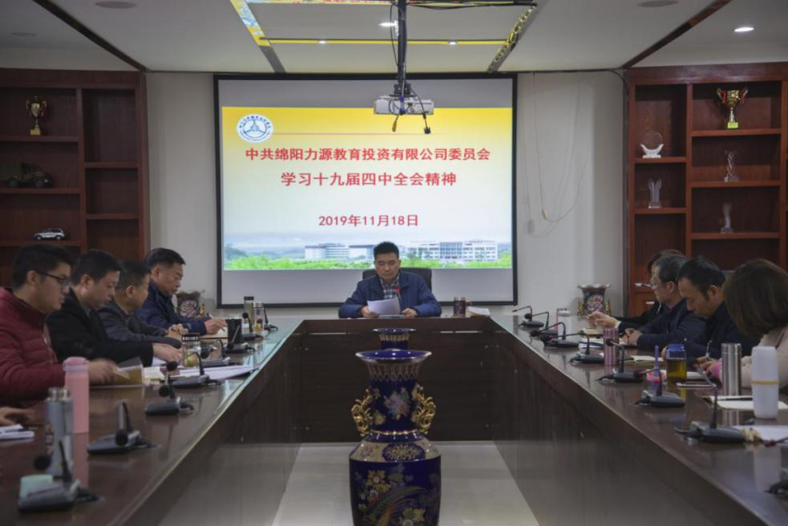
2019年11月18日上午，中共绵阳力源教育投资有限公司委员会组织全体中层以上干部及部分科级干部学习十九届四中全会精神。
公司党委书记、董事长、川汽院院长邓斌教授首先组织大家学习了十九届四中全会通过的《关于坚持和完善中国特色社会主义制度 推进治理体系和治理能力现代化若干重大问题的决定》。
接着，邓斌强调，我们要始终坚持马克思列宁主义、毛泽东思想、邓小平理论、“三个代表”重要思想、科学发展观，深入贯彻习近平新时代中国特色社会主义思想，认真学习十九届四中全会精神，充分认识坚持和完善中国特色社会主义制度、推进国家治理体系和治理能力现代化建设的重要意义。牢固树立“四个意识”，坚定“四个自信”，坚决做到“两个维护”，努力创造出无愧于党、无愧于人民的业绩，为实现“两个一百年”奋斗目标、实现中华民族伟大复兴的中国梦而努力奋斗。

